Nombre Alumno | Miguel Ibáñez González

Herramientas de análisis y medida - Conceptos básicos

Instrucciones
Para realizar esta práctica se necesita:
- Placa de montaje
- 5 resistencias
- 1 LED

Ejercicio 1
El profesor entregará a cada pareja 5 resistencias. Se debe rellenar la siguiente tabla indicando el valor de resistencia de cada una de las mismas, así como el código de colores indicado.
Ordene las resistencias de menor a mayor.

Resistencia nº | Valor Medido (Ω) | Código de colores | Valor Teórico (Ω) | Tolerancia Teórica
1 | 551 Omhs | Verde/azul/marron/dorado | 560 Ohms | 4%
2 | 997 Omhs | Marron\negro/negro/marron\marron | 1000 Ohms | 1%
3 | 4,62 Komhs | Amarillo/morado/rojo/dorado | 4,7 Kohms | 5%
4 | 2,18 Komhs | Rojo/rojo/rojo/dorado | 2,2 Kohms | 5%
5 | 217,5 Omhs | Rojo/rojo/marron/dorado | 220 Omhs | 5%

Notas: Explique brevemente si los resultados obtenidos son o no razonables.
Los resultados obtenidos son razonables ya que el valor teórico y el valor medido son casi iguales y la diferencia de Omhs entra dentro de la tolerancia teórica.

Ejercicio 2
A continuación, se mostrarán varios montajes con resistencias. Para cada uno de ellos debe calcular de forma teórica el valor que va a medir y una vez calculado se realizará el montaje y se comprobará el valor medido.
El número de la resistencia debe coincidir con su posición en la tabla anterior de manera que R₁ indicará la resistencia 1 en la tabla anterior.

Montaje 1
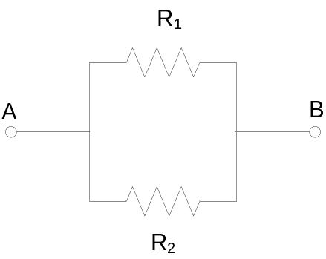
Mida la resistencia entre el punto A y el punto B.
Explicación:
Para medir resistencias en paralelo es necesario conocer la fórmula:
1\Rf = 1/R1 + 1/R2…
1\Rf = 1\551 + 1\997 = 0,00281
Rf = 1/0,00281 = 354,87 Omhs

Valor medido: ___________

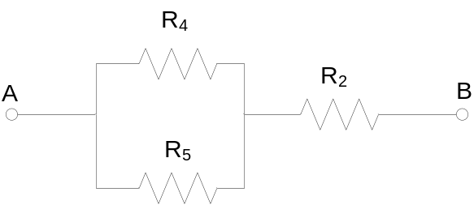
Montaje 2
Mida la resistencia entre el punto A y el punto B.
Explicación:
Para realizar el ejercicio hace falta saber sumar resistencias en seria y en paralelo:

R = (R4 x R5) / (R4 + R5) + R2 = (2180 x 217,5) / (2180 + 217,5) + 997 = 1194,76 Omhs

Valor medido: ___________

Ejercicio 3

Medida de Voltaje.
Mida la diferencia de voltaje entre el punto A y el punto B y entre el punto B y C cuando la fuente tiene 5 Voltios. Explique los cálculos, así como la relación entre los valores.
Explicación:
Para calcular la diferencia de voltaje:
A = 5 V
I1 = A / R3 = 5 / 4620 = 0,00108 A
B = A + I1 x A = 5 + (-0,00108) x 5 = 4,9946 V
Diferencia entre A y B = B – A = 4,9964 – 5 = -0,0054 V
I2 = B / R1 = 4,9946 / 551 = 0,00906 A
C = B + (-I2) x B = 4,9946 + (-0,00906) x 4,9946 = 4,9493 V
Diferencia entre B y C = C – B = 4,9493 – 4,9964 = -0,0047 V

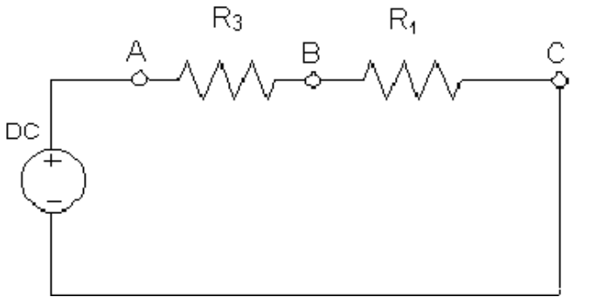

Valor medido A y B: ___________
Valor medido B y C: ___________

Medida de Intensidad.
Colocando el amperímetro en serie como se indica en la figura, mida la intensidad que circula por la resistencia R3 cuando la fuente tiene 5 Voltios. ¿Cómo se medirá la intensidad que circula por R1? Explique los cálculos, así como la relación entre los valores.
Explicación:
Para realizar el ejercicio hace falta saber la formula que relaciona la intensidad con el voltaje y la resistencia.
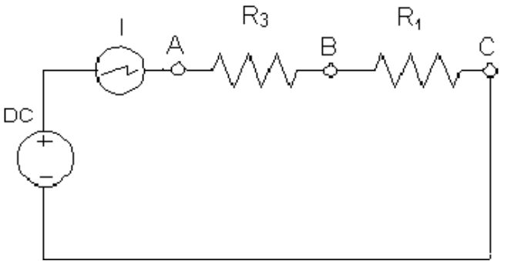
I1 = A / R3 = 5 / 4620 = 0,00108 A
I2 = B / R1

Valor medido: ___________

Ejercicio 4
Se quiere encender un LED. Para ello se debe fijar la intensidad que circula por el circuito a 20 mA. Elija un valor adecuado de las resistencias de la tabla 1 y varíe el voltaje de la fuente de tensión para que la intensidad que circule por la resistencia sea de 20mA. Recuerde la información contada en teoría para que funcione el sistema y que el LED no sufra daños.
Nota: Debe elegir adecuadamente el valor de la resistencia para que el valor de tensión de la fuente no supere los 12V.
Mida la intensidad que circula por el circuito y los valores de tensión entre los terminales de la resistencia (V_{AB}) y del LED (V_{BC}).
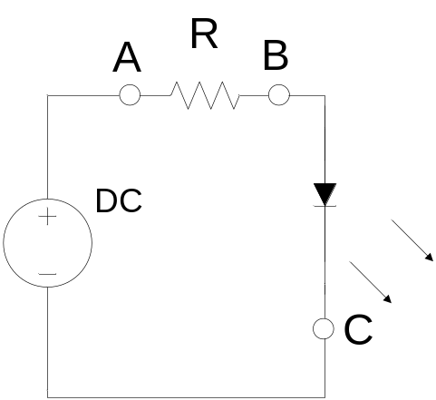
Explicación:
Intensidad en A = 20 mA
R = 551 Omh
I en B = P / R = 0,02 A P / 551 = 0,02 P = 551 x 0,02 = 11,02 V

Valor resistencia: ___________
Valor alimentación: ___________
Valor de tensión V_{AB}: ___________
Valor de tensión V_{BC}: ___________

Ejercicio 5 – No obligatorio (2 puntos).
El siguiente ejercicio es de entrega optativa. Realizar el montaje de un circuito probador de continuidad cuyo funcionamiento se verifica con un LED. El objetivo es disponer de un dispositivo personal para la detección de continuidad. El material debe ser comprado por el alumno. Dada la complejidad de la práctica (realizar la compra de componentes, soldarlos o montarlos en protoboard, etc.) se establecen 3 semanas a partir del día de clase como fecha límite para presentar el montaje al profesor.

